

แฟ้มสะสมผลงานนักเรียน
(PORTFOLIO)

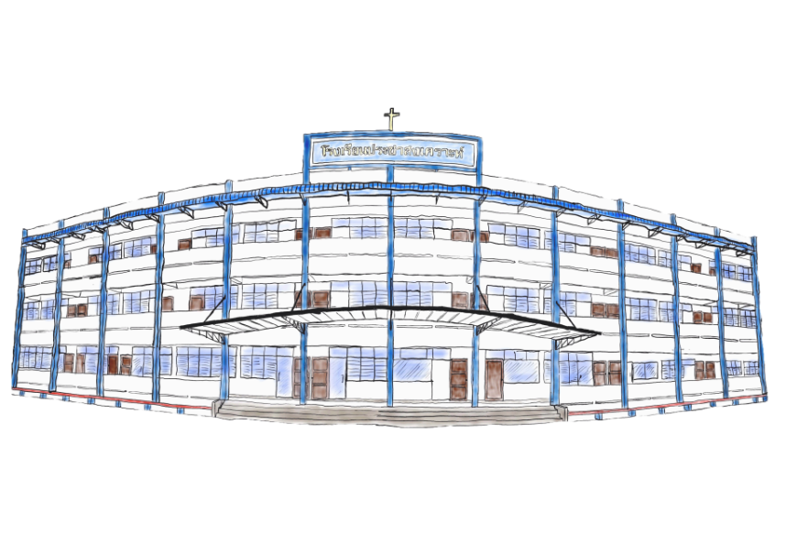

ชื่อ……..……….……… นามสกุล ..…..……………….
ชั้น………………..….… เลขที่ …………..………………
โรงเรียนประชาสงเคราะห์
(Prachasongkhrao School)

ประวัติส่วนตัว
ชื่อ………………………. นามสกุล…………….…..…….
ชื่อ – เล่น……………………… อายุ……………….……..
เกิดวันที่ ………… เดือน………………. พ.ศ. …..………
บ้านเลขที่………….. หมู่…………… ตำบล……………..
อำเภอ……………..…จังหวัด…………..……… รหัสไปรษณีย์…………………
เบอร์โทรศัพท์……………………………………………………………………..
กำลังศึกษาอยู่ชั้น………………………………………………………………….
ครูประจำชั้นชื่อ…………………………………………………………….……..
เพื่อนสนิทชื่อ………………………………………………………………….….
โรงเรียน…………………………………………………………………………..
ชื่อบิดา……………………………….……………………………………………
ชื่อมารดา……………………………………………………………………….…
ชอบเรียนวิชา……………………………………………………………………..
ในอนาคตอยากประกอบอาชีพ……………………………………………………
คติประจำใจ………………………………………………………………………

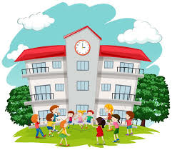

ผลงานที่ประทับใจ

รางวัลและเกียรติบัตร

